РОССИЙСКАЯ ФЕДЕРАЦИЯ
г. ИРКУТСК
АДМИНИСТРАЦИЯ
КОМИТЕТ ПО СОЦИАЛЬНОЙ ПОЛИТИКЕ И КУЛЬТУРЕ
ДЕПАРТАМЕНТ ОБРАЗОВАНИЯ
МУНИЦИПАЛЬНОЕ БЮДЖЕТНОЕ ОБЩЕОБРАЗОВАТЕЛЬНОЕ УЧРЕЖДЕНИЕ Г. ИРКУТСКА
СРЕДНЯЯ ОБЩЕОБРАЗОВАТЕЛЬНАЯ ШКОЛА № 71
ИМЕНИ Н.А.ВИЛКОВА
664005 - Иркутск, ул. Маяковского, 14
тел/факс – 38-89-11. Е – mail: school71.irk@yandex.ru

СБОРНИК
ПРАКТИЧЕСКИХ ЗАДАНИЙ
Финансовая грамотность для начальной школы
на тему: «Вода»

Автор -составитель:
Кузнецкая Вера Ивановна,
учитель начальных классов,
высшая квалификационная категория

г. Иркутск, 2023 г.
ВВЕДЕНИЕ
Финансовое просвещение и воспитание детей младшего школьного возраста – сравнительно новое направление в школьной педагогике. Финансовая грамотность является социальной проблемой, неотделимой от ребенка с ранних лет его жизни. Дети рано включаются в экономическую жизнь семьи: сталкиваются с деньгами, рекламой, ходят с родителями в магазин, участвуют в купле-продаже, овладевая таким образом первичными экономическими знаниями.
К сожалению учебного предмета «Финансовая грамотность» в начальной школе не предусмотрено, однако сегодня уже никто не возражает, что формирование финансовой грамотности осмысливается обществом как значимая педагогическая задача.
Финансовая грамотность занимает немаловажное место в структуре функциональной грамотности современного человека. Функциональная грамотность человека является основным условием качества его жизни и социальной безопасности общества. Изучение вопросов финансовой грамотности в настоящее время вводится в содержание всех уровней образования, реализуемых в нашей стране, согласно Федеральному закону «Об образовании в Российской Федерации». Финансовая грамотность как сфера содержания образования, имеет ярко выраженный метапредметный характер и не является проекцией определенной сферы научного знания.

ФГОС НОО ориентирован на становление личностных характеристик выпускника. Акцентируем внимание на следующих характеристиках: - любознательный, активно и заинтересованно познающий мир; - готовый самостоятельно действовать и отвечать за свои поступки перед семьей и обществом; - выполняющий правила здорового и безопасного для себя и окружающих образа жизни. Формирование указанных качеств выпускника начальной школы напрямую выходит на решение задач формирования основ финансовой грамотности обучающегося, без которой нельзя говорить о его полноценной социализации в обществе и о потенциальной безопасности его жизнедеятельности в нем.
Данный материал разработан с учётом применения во внеурочной работе, и возможности встраивания предлагаемых заданий на уроках по предметам «Математика», «Окружающий мир».
Цель:
формирование основ финансовой грамотности у детей младшего школьного возраста через практические занятия на уроках и внеурочной работе.

Пояснительная записка
Мы живем в эпоху стремительного развития информационных технологий. На нас сегодня ежедневно и ежечасно обрушивается бесконечный поток информации, и если раньше ее источником были только газеты, журналы и ТВ, то сегодня сложно представить человека, который не пользовался бы глобальной всемирной сетью.
И потому важнейшим становится умение понимать, анализировать и использовать любую поступающую информацию. Таким образом, акцент в образовании смещается со сбора и запоминания информации на овладение навыком ее правильного применения. Одна из важнейших задач современной школы – формирование функционально грамотных людей, основы которой закладываются в начальной школе.
Для решения данного вопроса в школе г. Иркутска № 71 им Н.А. Вилкова был проведен день единого текста по теме «Вода».
Работая над развитием функциональной грамотности, в своей практике я применила новые формы работы в рамках дня единого текста по теме «День воды».
В 1 классе дети решали жизненные задачи, используя информацию из текста о трёх состояниях воды, рассчитали: сколько нужно залить формочек водой; решили задачу на переливание воды и про полив цветов, где часть воды испарилась; узнали о жидком и газообразном её состоянии. Закрепляя знания о трёх состояниях воды, был заполнен кроссворд.
Акцентируя внимание детей на бережном использовании воды, дети решили задачи, как можно сэкономить воду при чистке зубов, или мытье посуды.
В третьем классе был проведён интегрированный урок с комплексным применением знаний по окружающему миру и математике.
Используя информацию текста, с которым дети предварительно были знакомы, решали жизненные задачи, где необходимым элементом является вода. Работая над развитием математической грамотности, детям было предложено сделать точные расчёты, где необходимым элементом является вода. Необходимую информацию брали из текста и применять свои знания на практике. Помогая семье из 4 человек: папа, мама и двое детей в возрасте 7 и 10 лет, которая отправилась в деревню к бабушке на собственном автомобиле, рассчитали:
- сколько необходимо жидкости на однодневное путешествие семье для пополнения водного баланса организма;
- сколько жидкости содержат овощи и фрукты, взятых в дорогу, которые семья будет употреблять в сыром виде;
- какой запас воды необходим для поливки огорода, т.к. по приезду семьи в деревню к бабушке, оказалось, что был неисправен водопровод, и она не могла сама заполнить бочки с водой для поливки огорода;
- все результаты исследований внесли в сводную таблицу и ответили на вопрос, хватит ли семье на дорогу 5л воды?
Эти уроки были продолжением недели энергосбережения, которая прошла накануне в школе, где дети принимали активное участие в выставке плакатов.
Проведенные мероприятия являются настоящим образовательным событием, которое, продолжит зарождать в подрастающем поколении чувства ответственности за наше будущее. Умение работать с информацией (читать, прежде всего) становится обязательным условием успешности в современном мире.

Задачи по развитию финансовой и естественно-научной грамотности для учащихся 3 класса по теме: «Вода».
Все живые существа на 2/3 состоят из воды, и ежедневно человек теряет в среднем 2 с половиной литров жидкости, поэтому необходимо постоянно пополнять её запас в организме.
Семья из 4 человек: папа, мама и двое детей в возрасте 7 и 10 лет запланировали поездку на собственном автомобиле в отпуск поехать отдыхать с детьми к бабушке в деревню. Продолжительность пути более 12 часов.
Надо рассчитать, сколько они должны взять литров воды с собой, с учётом фруктов и овощей.
Задача 1. В раннем возрасте организму требуется больше жидкости на 1 кг массы тела, чем в зрелом. Используя данные таблицы, рассчитайте, сколько жидкости в день необходимо употреблять каждому члену семьи. Сколько жидкости требуется всей семье на 1 день.(Приложение 1)
Задача 2. Вода - тот самый необходимый элемент живой природы. Насыщение организма жидкостью происходит за счет пищевых продуктов, напитков и питьевой воды.
Семья из четырёх человек (папа, мама и двое детей) отправилась на машине из города в деревню к бабушке. Продолжительность пути более 12 часов. С собой они взяли бутерброды, 2л горячего чая в термосе, фрукты и овощи. Посчитайте, используя данные таблицы, сколько литров жидкости содержится в овощах и фруктах. (Приложение 1)
Задача 3. Когда наши путешественники приехали в деревню к бабушке, то оказалось, что был неисправен водопровод, и она не могла сама заполнить бочки с водой для поливки огорода. Рядом с участком протекал ручей. Используя данные из таблицы, рассчитайте, сколько вёдер воды, вместимостью 10 л, необходимо принести для поливки огорода. (Приложение 1)
Задача 4. Чтобы ответить на вопрос: сколько литров воды семья из 4 человек должна взять с собой, с учётом фруктов и овощей, чтобы пополнять её запас в организме, надо результаты исследований внести в сводную таблицу. (Приложение 1)

Задачи на развитие финансовой грамотности для учащихся 3 класса по теме «Берегите воду».
Задача 1. Сколько воды может быть потрачено из-за неисправности крана?
Заполнить таблицу. (Приложение 2)

Задача 2. На чистку зубов человеку требуется 10 л воды. Если закрывать кран во время чистки зубов, то можно сэкономить 7 л воды. Сколько литров воды может сэкономить семья из 4 человек за неделю? (Приложение 2)
Задачи по развитию естественно-научной грамотности для учащихся 1 класса по теме «Три состояния воды».
Вещества в зависимости от температуры замерзания, плавления и кипения могут встречаться в природе в трех агрегатных состояниях — твердом, жидком и газообразном. Вода замерзает при О °С, а кипит при 100 °С.
Задача 1.
Катя и Света решили украсить во дворе ёлку ледяными игрушками. Катя залила 8 формочек водой, а Света на 2 формочки больше. Сколько игрушек сделают девочки вместе? (Приложение 3)
Задача 2.
Мама дала задание Пете налить в бочку 20 л воды. Имеются два ведёрка 3л и 5л. Как с помощью этих сосудов налить из водопроводного крана 20л воды? (Приложение 3)

Задача 3. На полив цветов мама утром налила в большой пластмассовый таз 20 л воды, чтобы она нагрелась на солнышке. Вечером мама налила из тазика в Петину лейку 10л воды, в Машину лейку 7л, а маленькой Даше досталось только 2л воды. Сколько литров воды ушло на полив цветов? Сколько литров воды испарилось за день? (Приложение 3)

Задачи по развитию естественно-научной грамотности для учащихся 1 класса по теме «Значение воды».
Задача 1.На умывание человеку требуется 5 л воды, на чистку зубов 10 л. Сколько всего литров воды требуется человеку для умывания и чистки зубов? На сколько больше воды уходит на чистку зубов, чем на умывание? Сколько литров воды можно сэкономить? (Приложение 4)
Задача 2. Для приготовления обеда уходит 5 л воды, а на мытьё посуды на 7 л больше . Сколько всего литров воды уходит на мытьё посуды. (Приложение 4)
Задача 3. Для полива огорода требуется 10 вёдер воды, а для полива цветов на 7 вёдер меньше. Сколько всего вёдер воды уходит на полив цветов? Сколько вёдер воды уходит на полив огорода и цветов вместе? (Приложение 4)

Приложение 1.
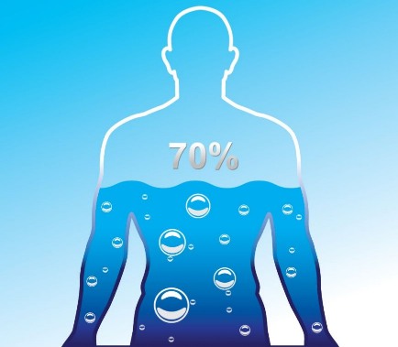
Все живые существа на 2/3 состоят из воды, и ежедневно человек теряет в среднем 2 с половиной литров жидкости, поэтому необходимо постоянно пополнять её запас в организме.

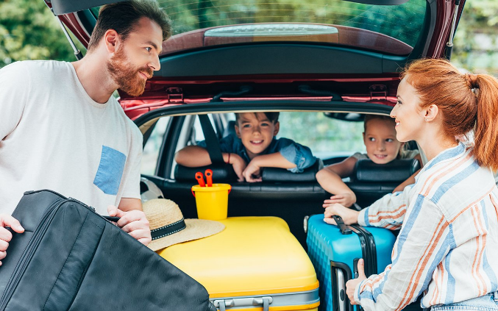
Семья из 4 человек: папа, мама и двое детей в возрасте 7 и 10 лет запланировали поездку на собственном автомобиле в отпуск поехать отдыхать с детьми к бабушке в деревню. Продолжительность пути более 12 часов.

Надо рассчитать, сколько они должны взять литров воды с собой, с учётом фруктов и овощей.

Задача 1. В раннем возрасте организму требуется больше жидкости на 1 кг массы тела, чем в зрелом. Используя данные таблицы, рассчитайте, сколько жидкости в день необходимо употреблять каждому члену семьи. Сколько жидкости требуется всей семье на 1 день.

Возраст | Вес | Количество жидкости на 1кг | Количество жидкости, необходимой человеку в день
7 лет | 20 кг | 80 г
10 лет | 25 кг | 70 г
папа | 80 кг | 40 г
мама | 60 кг | 40 г
итого

Задача 2. Вода - тот самый необходимый элемент живой природы. Насыщение организма жидкостью происходит за счет пищевых продуктов, напитков и питьевой воды.
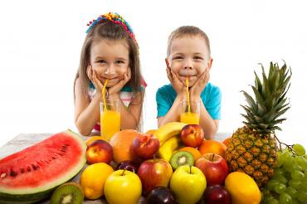
Семья из четырёх человек (папа, мама и двое детей) отправилась на машине из города в деревню к бабушке. Продолжительность пути более 12 часов. С собой они взяли бутерброды, 2л горячего чая в термосе, фрукты и овощи. Посчитайте, используя данные таблицы, сколько литров жидкости содержится в овощах и фруктах.

 | Количество  воды (г) в 100 г | Вес 1 шт. | Кол-во шт. | Общее количество воды в продукте
яблоко | 87 г | 150 г | 6
бананы | 74 г | 200 г | 4
помидор | 94 г | 200 г | 4
огурец | 96 г | 100 г | 4
итого

Задача 3.
Когда наши путешественники приехали в деревню к бабушке, то оказалось, что был неисправен водопровод, и она не могла сама заполнить бочки с водой для поливки огорода. Рядом с участком протекал ручей. Используя данные из таблицы, рассчитайте, сколько вёдер воды, вместимостью 10 л, необходимо принести для поливки огорода.
Виды растений | Кол-во растений | Кол-во воды на поливку 1 растения (л) | Расход воды на растения одного вида (л)
помидоры | 42 куста | 4 л
огурцы | 18 кустов | 3 л
капуста | 25 кочанов | 5 л
баклажаны | 23 куста | 2 л
итого
Задача 4. Чтобы ответить на вопрос: сколько литров воды семья из 4 человек должна взять с собой, с учётом фруктов и овощей, чтобы пополнять её запас в организме, надо результаты исследований внести в сводную таблицу.

Кол-во жидкости, необходимой на 4 человека
Количество жидкости в фруктах и овощах
Напитки, взятые в дорогу
Кол-во питьевой воды

Итого: на семью из 4 человек необходимо на день ____________ воды

Приложение 2.

Задача 1. Сколько воды может быть потрачено из-за неисправности крана?
Заполнить таблицу.
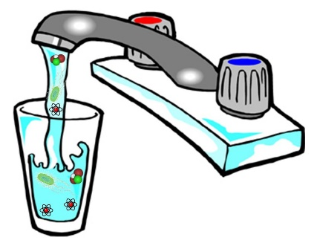
Промежуток времени | Количество выбежавшей воды
За 1 минуту | 50г
За 10 минут
За час
За сутки
За неделю

Задача 2. На чистку зубов человеку требуется 10 л воды. Если закрывать кран во время чистки зубов, то можно сэкономить 7 л воды. Сколько литров воды может сэкономить семья из 4 человек за неделю?
 | Потребление воды на чистку зубов 1 человека | Экономия воды 1 человека | Экономия воды 4 человек
1 раз | 10 л | 7 л | 28 л
за день
за неделю

Приложение 3.
Вещества в зависимости от температуры замерзания, плавления и кипения могут встречаться в природе в трех агрегатных состояниях — твердом, жидком и газообразном. Вода замерзает при О °С, а кипит при 100 °С.
Задача 1.
Катя и Света решили украсить во дворе ёлку ледяными игрушками. Катя залила 8 формочек водой, а Света на 2 формочки больше. Сколько игрушек сделают девочки вместе?
Задача 2.
Мама дала задание Пете налить в бочку 20 л воды. Имеются два ведёрка 3л и 5л. Как с помощью этих сосудов налить из водопроводного крана 20л воды?
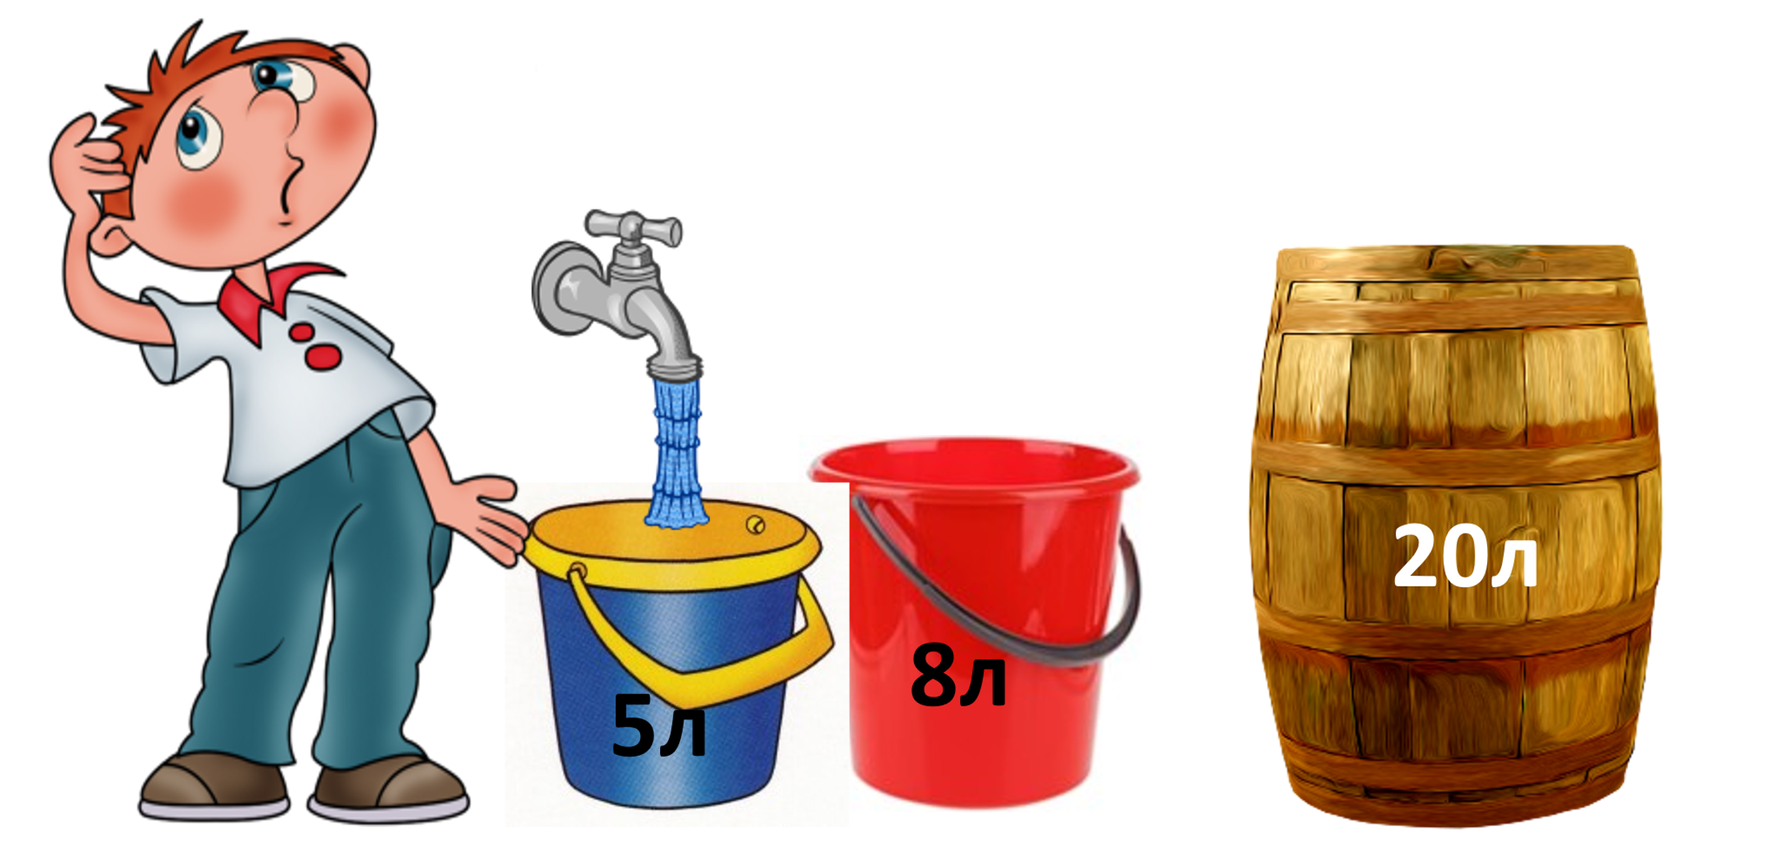

Задача 3.
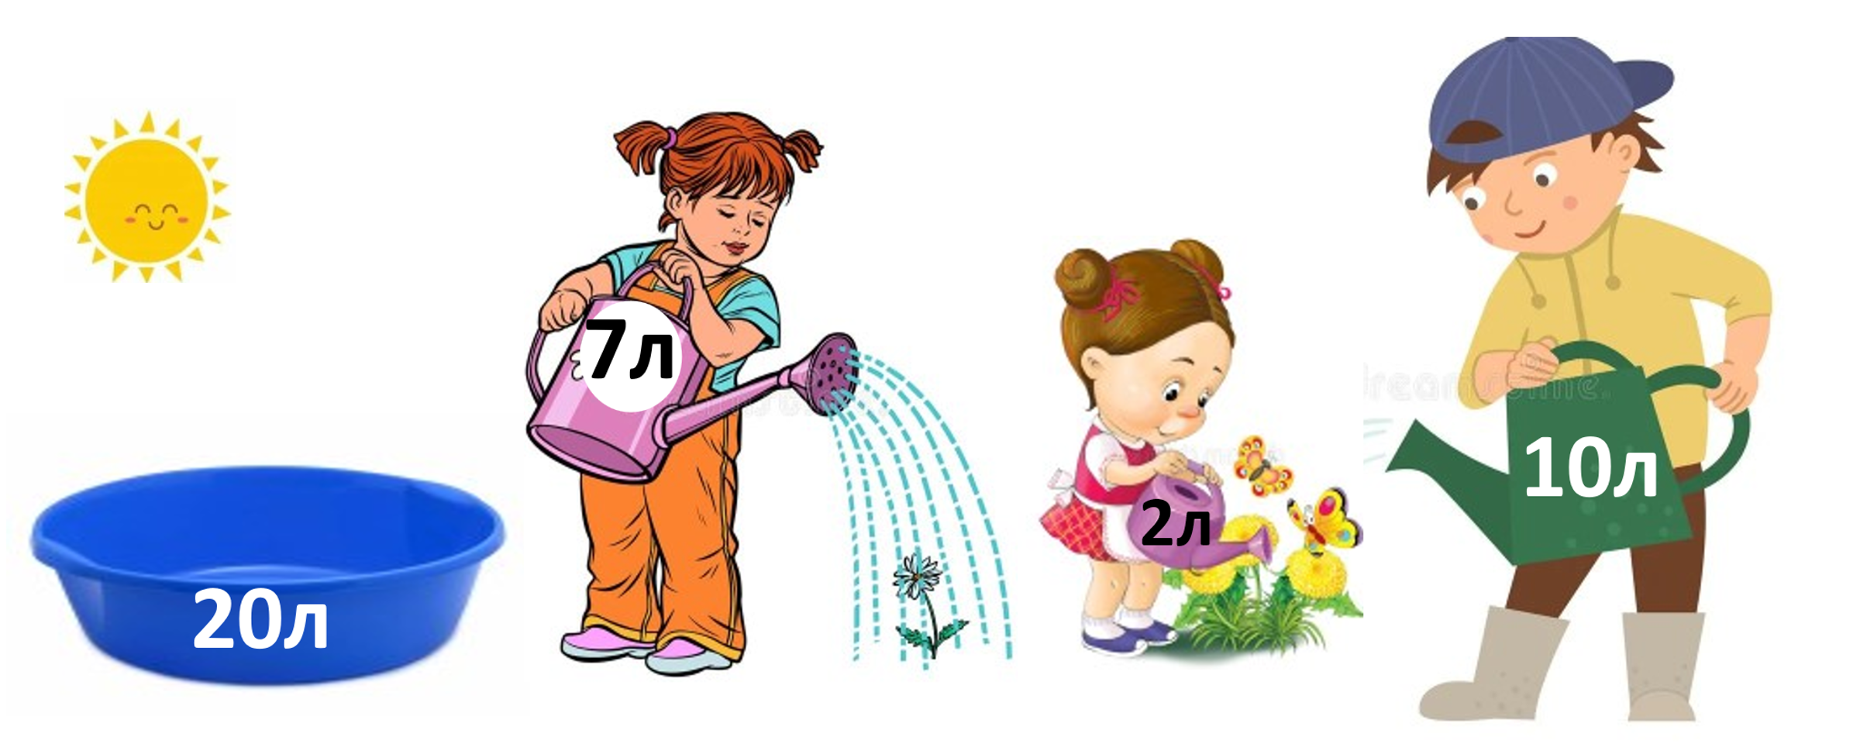
На полив цветов мама утром налила в большой пластмассовый таз 20 л воды, чтобы она нагрелась на солнышке. Вечером мама налила из тазика в Петину лейку 10л воды, в Машину лейку 7л, а маленькой Даше досталось только 2л воды. Сколько литров воды ушло на полив цветов? Сколько литров воды испарилось за день?

Приложение 4.
Задача 1.
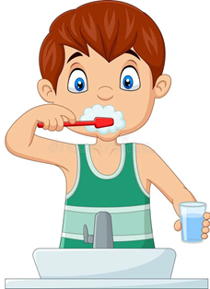
На умывание человеку требуется 5 л воды, на чистку зубов 10 л. Сколько всего литров воды требуется человеку для умывания и чистки зубов? На сколько больше воды уходит на чистку зубов, чем на умывание? Сколько литров воды можно сэкономить?

Задача 2.
Для приготовления обеда уходит 5 л воды, а на мытьё посуды на 7 л больше . Сколько всего литров воды уходит на мытьё посуды?

Задача 3.
Для полива огорода требуется 10 вёдер воды, а для полива цветов на 7 вёдер меньше. Сколько всего вёдер воды уходит на полив цветов? Сколько вёдер воды уходит на полив огорода и цветов вместе?

Ответы.
Приложение 1.
Задача 1.
Возраст | Вес | Количество жидкости на 1кг | Количество жидкости, необходимой человеку в день
7 лет | 20 кг | 80 г | 1600 г
10 лет | 25 кг | 70 г | 1750г
папа | 80 кг | 40 г | 3200 г
мама | 60 кг | 40 г | 2800 г
итого |  |  | 9350 г = 9л 350 г

Задача 2.
 | Количество  воды (г) в 100 г | Вес 1 шт. | Кол-во шт. | Общее количество воды в продукте
яблоко | 87 г | 150 г | 6 | 783 г
бананы | 74 г | 200 г | 4 | 592 г
помидор | 94 г | 200 г | 4 | 752 г.
огурец | 96 г | 100 г | 4 | 384 г
итого |  |  |  | 2112 г (2 л)

Задача 3.
Виды растений | Кол-во растений | Кол-во воды на поливку 1 растения (л) | Расход воды на растения одного вида (л)
помидоры | 42 куста | 4 л | 168
огурцы | 18 кустов | 3 л | 54
капуста | 25 кочанов | 5 л | 125
баклажаны | 23 куста | 2 л | 46
итого |  |  | 393 л

Задача 4.
Кол-во жидкости, необходимой на 4 человека | 9350 г = 9л 350 г
Количество жидкости в фруктах и овощах | 2112 г (2 л)
Напитки, взятые в дорогу | 2 л
Кол-во питьевой воды | 5 л.

Приложение 2.
Задача 1.
Промежуток времени | Количество выбежавшей воды
За 1 минуту | 50г
За 10 минут | 500 г
За час | 3000 г = 3 кг
За сутки | 72 кг
За неделю | 504 кг

Задача 2.
 | Потребление воды на чистку зубов 1 человека | Экономия воды 1 человека | Экономия воды 4 человек
1 раз | 10 л | 7 л | 28 л
за день | 20 л | 14 л | 56 л
за неделю | 140 л | 98 л | 392 л

